Игровое оружие.

Допуск игрового оружия ближнего боя.
К игре допускается исключительно игровое Протектированное Оружие (далее ПО), изготовленное из гибкого и прочного пластикового сердечника, заключённого в толстый кожух из лёгкого и прочного Эластичного Пенополимера (далее ЭП) и покрытого сверху окрашенным эластичным покрытием или, а в случае с тямбарами, прочным тканевым чехлом.
К игре допущены тямбары по показателям безопасности соответствующие остальному ПО.

Общие требования к ПО:
- ПО должно по внешнему виду походить на оружие мира Вархаммер, быть выполнено аккуратно и эстетично.
- Боевая часть ПО должна быть обмягчена ЭП полностью.
- Твёрдые детали внутреннего каркаса не должны чётко прощупываться при нажатии на поверхность ПО на любом участке боевых частей.
- Максимальная твёрдость поверхности ПО на любом участке боевой части оружия 30А по Шору. На древках инерционного оружия, кромках и поверхности щитов 35А по Шору.
- Максимальный вес оружия - 800 грамм на метр длины.
- Общий вес оружия не должен превышать 2000 грамм.
- Допуск игрового оружия производится МГ по совокупности всех его параметров – твёрдости, веса, упругости материала исполнения, длины и распределения центра тяжести. Все образцы, не соответствующие некоторым данным параметрам будут допущены/не допущены индивидуально.
- Оружие, твёрдость или вес которого более чем на 50% превосходит любой из предельно допустимых параметров однозначно не будет допущено.
- К оружию, размеры которого превышают максимальные будут предъявляться повышенные требования по эстетике и безопасности.

Требования к тямбарам:
- Тямбара должна быть гибкой и прочной, должна выдерживать изгибание и самостоятельно возвращаться в первоначальное состояние. При этом она не должна быть излишне гибкой и склонной к «захлёсту». Такие образцы допущены не будут.
- Тканевый чехол не должен слетать или иметь разрывов.
- Тканевый чехол должен внешне походить на дубину не ярких кислотных цветов.
- Обмягчение ЭП должно быть прочно закреплено на стержне.

Требования к клинковому ПО:
- Клинки должны быть гибкими и прочными – клинок должен выдерживать сильное изгибание без треска в стержне и самостоятельно возвращаться в первоначальное состояние. При этом он не должен быть излишне гибким и склонным к «захлёсту». Такие образцы допущены не будут.
- Для клинкового оружия малой длины (ножи и кинжалы до 30 см общая длина) допустимо изготовление без стержня. При этом оружие не должно провисать под собственным весом и быть излишне мягким.
- Гарда клинкового оружия должна быть эластичной (гнуться при нажатии и возвращаться в первоначальное положение после снятия нагрузки). Использование внутренних каркасов в гарде из металла или твёрдого пластика недопустимо.
- Максимальная длина клинкового оружия не более 2,1 м.

Требования к инерционному ПО (топоры, молоты, булавы и прочее оружие, в котором центр тяжести сильно смещён к боевой части оружия):
- Для стержня в древке инерционного оружия необходимо использовать менее гибкие стержни, нежели в клинках. Излишне гибкие образцы, склонные к «захлёсту» могут быть не допущены.
- Кожух из ЭП на ударных частях инерционного оружия (рубящих кромках топоров, ударных частях дубинок и т.д.) должен быть не менее 20 мм толщиной. На не предназначенных для удара боевых частях оружия (плоскость лезвия топоров и т.д.) слой ЭП должен быть не менее 5 мм.
- Ударные части инерционного оружия не должны прокручиваться или ёрзать на стержне.
- К материалу изготовления ударных частей инерционного оружия предъявляются повышенные требования в плане мягкости и лёгкости ударной части.
- У различных цепных модификаций инерционного оружия – кистеней, цепных моргенштернов и цепов, цепь так же должна быть мягкой.
- Максимальная длина инерционного оружия не более 1,6 м
Требования к протектированным посохам:

Требования к протектированным посохам:
- Для стержня в протектированных посохах, из-за его большой длины, необходимо использовать более жёсткие и прочные стержни. Излишне гибкие образцы, склонные к «захлёсту» могут быть не допущены.
- Кожух из ЭП на ударных частях протектированных посохов должен быть не менее 20 мм толщиной.
- Толщина протектирующего слоя на древках протектированных посохов не должна быть меньше 10 мм. Твёрдый каркас древка не должен прощупываться через протектирующий слой.
- Максимальная длина протектированных посохов не более 2 метров.

Требования к метательному ПО:
- Всё метательное оружие должно быть предельно лёгким и мягким. При этом оно должно при броске на дистанции до 5 метров уверенно поражать фигуру стоящего человека.
- Метательное оружие не должно иметь в своей основе ЖЁСТКОГО стержня.

Требования к протектированным щитам:
- Щиты должны быть мягкими, лёгкими и прочными. На тыльной стороне щита не должно быть торчащих болтов, шурупов и прочих деталей крепежа, могущих нанести травму или повредить оружие.
- К игре допускаются только щиты, протектированные снаружи полностью – плоскость, кромки и умбон (если он есть). Внутренняя стороны щита может быть не протектированной.
- Толщина протектирующего слоя на кромках щита должна быть не менее 2 см.
При этом даже при СИЛЬНОМ нажатии пальцем на протектирующий слой кромки щита твёрдый внутренний каркас щита не должен прощупываться.
- Толщина протектирующего слоя на плоскости щита должна быть не менее 8 мм.
Умбон должен быть мягким полностью – изготовленным из ЭП или пустотелым из мягкой резины.
- Масса щита не должна превышать 6 кг на 1 кв. м защитной поверхности щита.
Размеры щитов не должны превышать прямоугольника 140 см в высоту и 70 см в ширину или круга в 80 см. К щитам, размер которых превышает 80 см по любому обмеру, будут предъявляться повышенные требования по антуражу и безопасности.

Требования к игровым доспехам:
- Элементы доспехов могут быть изготовлены из стали, латуни и бронзы, алюминиевых сплавов, пластика, кожи или пенополимеров.
- Кольчужные элементы могу быть из любых колец (сталь, латунь, медь, алюминиевый сплав, пластик), скрепленных любым способом (сведённые, сварные, клёпанные).
- Бригантные доспехи обязательно должны иметь в своей основе твёрдые пластины, материал которых не регламентирован.
- Для изготовления особо массивных доспехов рекомендуется использование эластичных пенополимеров, покрытых латексом с красителем.
- Все элементы доспехов и шлемов должны быть изготовлены так, чтобы ими нельзя было нанести травму себе и другим игрокам, а так же повредить протектированное оружие.
- Недопустимы к использованию латные (твёрдые) элементы доспехов с выступающими более чем на 1 см поверхностями малой (менее 3мм) толщины. Все края доспехов, изготовленных из металла малой толщины (менее 1,5 мм) должны быть отбортованы (отбортовка не менее 2 мм толщиной).
- Кольчужные кольца не должны иметь опасных заусениц.
- Шипы, рога, нашлемные фигуры и т.п. элементы доспехов и шлемов должны быть мягкими и безопасными.

Требования к игровым пыжестрелам:
- Пыжестрелом на игре считается имитация ствольного огнестрельного оружия, имеющего работающий механизм взвода и спуска курка и использующего для стрельбы поражающие элементы регламентированных правилами свойств, работающая за счёт энергии детонации капсюлей-воспламенителей;
- Многоствольным пыжестрелам выдвигаются повышенные требования по антуражу и безопасности.
- Пыжестрел может быть допущен к игре только после осмотра (если необходимо — испытания).
- Пыжестрел допускается к игре только комплексно: сама имитация оружия, боеприпас и заряд (если есть).
- Максимальная мощность «заряда» пыжестрела для РИ строго ограничена следующими типами капсюлей-воспламенителей: КВ209, КВ-22, «Жевело-М», Майонки-688;
- Образцы игрового огнестрельного оружия, использующие для стрельбы снаряженные патроны (снаряд и заряд, объединённые гильзой), на данной игре запрещены.
- Образцы игрового огнестрельного оружия, использующие для стрельбы Патроны Строительные любых видов на данной игре запрещены.
- Минимальный внутренний диаметр ствола всех видов пыжестрелов – 23 мм.
- В качестве поражающего элемента (снаряда) к использованию на игре будут допущены имитации шаровидной или цилиндрической формы, изготовленные из рыхлого войлока или эластичных пенополимеров (пенополиуритана, пенополиэтилена, вспененного EVA, мягкой пенорезины) весом от 1 до 3 грамм. При выборе материала для снаряда, во избежание проблем с допуском, рекомендуется руководствоваться здравым смыслом и элементарными понятиями аэродинамики. Пуля для пыжестрела должна быть достаточно лёгкой и мягкой, чтобы даже при попадании в глаз с небольшой дистанции не нанести травму, но при этом не быть слишком лёгкой, чтобы лететь в заданном направлении хотя бы 10 метров. Мастерская группа не вводит принципиальных ограничений, однако видит приоритетными конструкциями снаряда для имитаций огнестрельного оружия – сферические пули, валянные из шерсти и круглые пули из мягкого пенополиуритана.
- Минимальный диаметр снаряда 23 мм.
- Категорически запрещено искусственное утяжеление снаряда вкладышами из других материалов, отличных от приведенных выше, а так же обмотка поверх неэластичными покрытиями (обмотка скотчем, изоляционной лентой).
КАТЕГОРИЧЕСКИ ЗАПРЕЩАЕТСЯ!
- Использовать на игре не допущенный мастерской группой пыжестрел;
- Передавать для использования собственный пыжестрел другим игрокам;
- Использовать для стрельбы из пыжестрела подобранные с земли чужие снаряды.
- Транспортировать по полигону во время игры пыжестрел во взведённом состоянии.
- Производить выстрел в другого персонажа «в упор», т.е. с расстояния менее 1 метр.
- Использовать пыжестрел для выстрелов (в том числе и холостых, без поражающего элемента) в ночное время.

Допуск дистанционного игрового оружия.

- 1. На игру допускаются луки с натяжением до 12 кг (=26 фунтов) и скоростью полета стрелы не более 33 м/с (=110 fps). При допуске лук будет натягиваться на всю длину стрелы, до гуманизатора. Ограничители хода тетивы при замерах не учитываются. Изменение длинны тетивы не допускается. Луки со стрелами длиннее 75см до гуманизатора являются объектом особого внимания, с возможным пристрастием при допуске.
- 2. На игру допускаются арбалеты с натяжение до 18 кг (=39 фунтов) при ходе тетивы не более 30 см и скоростью полета болта не более 33 м/с (=110 fps).
- 3. Не допускаются спортивные луки, луки с "окном" и пистолетной/анатомической рукояткой, блочные луки и арбалеты. Не допускаются луки и арбалеты имевшие поломку которая не была полностью устранена.
- 4. На игру допускаются только гуманизаторы диаметра 40мм. Гуманизатор должен быть прочно зафиксирован на древке, с упором в закладной элемент исключающим соскальзывание древка.
- 5. Древка игровых стрел и болтов должны быть ровными и иметь в поперечном сечении круглую форму, не иметь заноз, трещин, сколов и заусениц. Допускаются деревянные древки не тоньше 8мм или фибергласовые (НЕ карбоновые) не тоньше 6,7мм. Игровые стрелы и болты должны быть с эстетичным и прочным "оперением" без режущих кромок (т.е. стрелы с оперениями из обрезков пластиковых бутылок и т.п. допущены не будут), иметь нормальный баланс (центр тяжести не дальше 1/3 длинны от наконечника) и весить не больше 67 грамм. Болты должны иметь хотя бы парное оперение. Стрелы должны иметь тройное (или большее) оперение и быть не короче 65см. Древки под резьбовые гуманизаторы должны быть укреплены в месте возможного выламывания инсерта. Не допускаются стрелы и болты с древками имевшими поломку.
- 6. Стрелковое оружие допускается комплексно (лук+стрелы, арбалет+болты), пользоваться чужими стрелами/болтами запрещено.
- 7. НЕ ленитесь проверять состояние своих гуманизаторов после КАЖДОГО выстрела. Ресурс гуманизаторов НЕ вечен, рано или поздно они МОГУТ СЛОМАТЬСЯ! Кажется что внутри есть какой-то люфт - отложите в сторону. Внутренние поломки вы не увидите, а при использовании уже поломанного гуманизатора можете нанести травму.
Использование сломанного гуманизатора (стрела/болт на тетиве или в колчане) приравнивается к нанесению травмы.
- 8. Специально для тех у кого мозг умер: СТРЕЛЬБА В УПОР ЗАПРЕЩЕНА! Если уж вы не осознаете удар которое ваше игровое снаряжение наносит человеку с нескольких метров - то возможно отскочивший болт/стрела научит вас уму-разуму.

Экзотическое дистанционное игровое оружие.
- Все остальные образцы дистанционного оружия попадают в категорию "экзотического", рассматриваются и допускаются индивидуально. При подаче заявки на рассмотрение имейте в виду ограниченность хождения такого оружия у различных отрядов.
- Метательное оружие (например, метательные ножи) описывается в пункте «Требования к метательному ПО».
- Дистанционное оружие на базе NERF не допускается.
- Сарбаканы (духовые трубки) не допускаются.
- Рогатки оружием снимающим хиты не являются.

Боёвка.

Правила по боевым взаимодействиям.
1. Игроки в боевых взаимодействиях могут использовать только допущенное до игры игровое оружие, соответствующим образом промаркированное. (Подробнее смотри в разделе правил «Игровое оружие».)
2. Игроки не должны использовать чужое игровое оружие без разрешения хозяина.
3. Игрокам категорически запрещается использовать игровое оружие, которое не могут использовать их персонажи (согласно имеющимся навыкам персонажа). За нарушения этого правила, игроки будут выводиться из игры. (Подробнее смотри в разделе правил «Навыки».)
4. Игроки, персонажи которых не имеют навык «парное оружие», могут использовать 1 (одну) единицу оружия единовременно. (Подробнее смотри в разделе правил «Навыки».)
5. Игрок, вступивший в боевое взаимодействие должен осознавать, что может получить или нанести травму. Поэтому запрещается наносить чрезмерно сильные удары по неодоспешенным игрокам и в незащищённые доспехом места, а в случае, если противник не защищается - следует только обозначить удар/удары. МГ будет наказывать игроков, стиль ведения боя которых ведёт к потенциальным травмам противника.
6. В случае нанесения травмы (умышленной или неумышленной) игрок обязан выйти из игры.
7. На игре КАТЕГОРИЧЕСКИ запрещаются:
7.1. Умышленные удары в не поражаемую зону (голову, шею, пах, кисти рук)
7.2. Колющие удары любым оружием.
7.3. Удары небоевой частью игрового оружия – твёрдыми рукоятями и т.д.
7.4. Любые захваты противника игровым оружием, щитом или конечностями, перехват чужих щитов и игрового оружия за любую часть, зажимание оружия или щитов с использованием оружия, щитов, конечностей или тела.
7.5. Борцовские приёмы – подножки, броски, толчки.
7.6. Любые толчки и удары щитом (давление щитом в щит противника допускается), удары ногой в щит, толчки телом в щит.
8. Запрещается производить выстрелы из игрового огнестрельного оружия в противника, находящегося ближе чем 1 метр.
9. При использовании в боевом взаимодействии большого или среднего щита игроку рекомендуется использовать шлем или иную защиту головы.

Общие положения боёвки:
1. Снятие хита - удар (попадание) оружием ближнего боя или снарядом в поражаемую зону.
2. Голова, шея, кисти рук, область паха – не поражаемые зоны. Остальная часть тела – поражаемая зона.
3. Удар должен наноситься с силой и амплитудой, достаточной чтобы адресат его почувствовал. Приём "швейная машинка" засчитывается за один удар.
4. Игрок самостоятельно считает снятые с него хиты. Можно обратить внимание МГ на игрока, подозреваемого в умышленно не правильном подсчёте своих хитов.
5. Игроку, использующему оружие, перевязанное красной лентой, снимающее -2 (два) хита, рекомендуется, во избежание недоразумений, перед боевым столкновением указать на это противнику.
Пример: «Трепещи перед моим волшебным мечом!», «Мой двуручный тесак разрубит тебя пополам!»

Игровые оружия делятся на: побираемые и непобираемые.
1. Побираемое оружие или корпусы доспехов будут отмечены специальным жёлтым «чипом», а так же заранее(!) должны быть маркированы именем или символом владельца.
2. Игровое оружие и корпусы доспехов без жёлтого «чипа», малые элементы доспехов (шлема, наколенники, наплечники), игровые оружия монстров - непобираемые.
Игровые оружия делятся на: обычные и оружия, перевязанные красной лентой.
К обычному оружию (снимающему -1 (один) хит при попадании) относятся тямбары, одноручные клинковые ПО, одноручные инерционные ПО, протектированные посохи, луки, арбалеты, метательные ПО.

К оружию с красной лентой (снимает -2 (два) хита при попадании) относятся двуручные клинковые ПО, двуручные инерционные ПО, игровой огнестрел, а также оружие, признанное волшебным. Волшебными могут быть признаны перевязанные красной лентой тямбары, одноручные клинковые ПО, одноручные инерционные ПО, протектированные посохи.

Хиты.
Хит характеризует количество попаданий, которое может выдержать персонаж до перехода в состояние «РАНЕН».
Снятие хита - удар (попадание) игровым оружием ближнего боя или снарядом в поражаемую зону.
ВНИМАНИЕ!
Простое оружие, метательное оружие, луки и арбалеты снимают при попадании в поражаемую зону -1 (один) хит. Игровой огнестрел и оружие, помеченное красной лентой, снимает при попадании в поражаемую зону -2 (два) хита. Лентой будут помечены все двуручное оружие, огнестрел и волшебное (или временно обладающие волшебными свойствами) оружие.

Состояние «РАНЕН».
Источник - у персонажа закончились хиты (игровые жизни). Хиты не падают ниже нуля.
Отыгрыш - лечь на землю или присесть, не продолжая сражение, (для обеспечения собственной безопасности, рекомендуется подальше отползти от сражения), стонать, имитировать боль или шок; звать на помощь.
Что можно делать? - ползти, идти шагом, опираясь на плечо другого персонажа, говорить или кричать, использовать свитки заклинаний, пить зелья.
Что нельзя делать? - сражаться оружием, уворачиваться от атак, быстро двигаться.
Как избавиться? - восстановить хотя бы 1 хит.

Изначально у приключенцев по 2 (два) хита.
У большинства наёмников (кроме, разве что Огра-наёмника), и у большинства мастерских персонажей, изначально так же по 2 (два) хита.
Монстры более разнообразны, сами считают свои хиты при попаданиях.

Количество хитов может увеличить:
I. +2 (два) хита - защитный корпус из материалов от кожаного, до металлического (без острых граней).

II. +4 (четыре) хита - Тяжёлый доспех, состоящий из:
Жёсткого металлического (без острых граней) или пластикового корпуса,
Шлема
3,4,5) Трёх элементов защиты конечностей (например, защита плеча и два наколенника)
Чтобы использовать тяжёлый доспех, игрок должен привезти его на игру, и затем персонаж этого игрока может купить себе тяжёлый доспех и использовать его в игре.

Так как защитный корпус входит в состав тяжёлого доспеха, то можно использовать или тяжёлый доспех (+4), или защитный корпус (+2), как неполную версию тяжёлого доспеха.
Чтобы тяжёлый доспех увеличил общее количество хитов на +4, на персонаже должны быть надеты как минимум все его 5 элементов (корпус, шлем и три элемента защиты конечностей).

III. +2 (два) хита - игровая мутация, внешне присутствующая на игроке, однако персонаж может прятать руку - клешню в своих целях.
Если вы бьёте и бьёте соперника, сняли уже все его хиты, а он не падает, не садится - он определённо МУТАНТ!

IV. +4 (четыре) хита получают все огры и крысоогры.

Таблица-пример количества ударов для введения персонажа в состояние «РАНЕН».
Хиты (+пример)\Оружие | Обычное, -1 (один) хит, включая луки, арбалеты и метательное | С красной лентой, -2 (два) хита, огнестрел
2 (приключенец без мутаций, без доспехов) | 2 | 1
? (монстр) | ? | ?
4 (приключенец без мутаций, в игровом корпусе) | 4 | 2
4 (персонаж с мутацией, без доспехов) | 4 | 2
2-6 (персонаж без шлема, закутанный в плащ) | ? (2-6) | ? (1-3)
6 (приключенец без мутаций, в тяжелом доспехе) | 6 | 3
6 (огр без мутаций, без доспехов) | 6 | 3
8 (персонаж с мутацией, в тяжёлом доспехе) | 8 | 4
12 (крысоогр в тяжёлом доспехе с мутацией) | 12 | 6

Состояния.
Пожалуй, самый важный раздел наших правил!

«БЕЛЫЙ ХАЙРАТНИК».
Белая тканевая полоска, повязанная на голове человека, означает, что этот человек не играет в данный момент.
Остальные персонажи полностью игнорируют человека в белом хайратнике, словно рядом никого и нет.

Кем могут быть игроки в белом хайратнике?
- Игроки, бывшие в состояние «ВНЕ ИГРЫ» и направляющиеся в Таверну, для бросков костей судьбы.
- Игроки, отыгрывающие сознание волшебных предметов.
- Люди не играющие в Мордхейм.
- Фотографы.

НОВИНКА!

«БРАСЛЕТ ПЕРСОНАЖА».
Браслет персонажа представляет собой специальный бумажный браслет, который прочно крепится на запястье* игрока.
*если конструкция образа не позволяет закрепить браслет на запястье, игрок сам выбирает удобное, доступное для «обезбраслечивания», место на своём образе.
Наличие целого браслета у персонажа означает, что он НЕ находится в состоянии «ВНЕ ИГРЫ».
Отсутствие целого браслета у персонажа означает, что персонаж находится в состоянии «ВНЕ ИГРЫ». Белый Хайратник при этом тоже обязателен.
Браслет персонажа должен находится на всех приключенцах (включая отряды Культа Хаоса), наёмниках, монстрах и лишь некоторых Горожанах.
Остальные Горожане, будучи небоевыми моделями на игре (например Тавернщик) не используют браслеты персонажа, однако в боевых взаимодействиях внешне ведут себя по правилам боёвки.
Добитый игрок сам снимает с себя браслет с готовностью отдаёт его победителям.
Однако, добивающий может напомнить об этом, или, с разрешения добитого, снять браслет лично.
В любом случае добитый персонаж переходит в состояние «ВНЕ ИГРЫ» и надевает Белый Хайратник.
Браслет может снять или забрать любой персонаж, используя его как трофей.
У персонажа «ВНЕ ИГРЫ» можно забрать только его браслет, личные «трофеи» этого персонажа остаются при нём.
Собранные браслеты можно добровольно передать другому персонажу.

Боевые состояния.
Боевые, это состояния, причиняемые и получаемые боевым взаимодействием.

«ВНЕ ИГРЫ».
Особенное состояние, фишка нашей игры.
Персонаж в состоянии «ВНЕ ИГРЫ» - это добитый игровым взаимодействием персонаж. Персонаж вне игры, вне действий, но еще не мертв. До тех пор пока персонаж не бросит кости судьбы в Таверне, он не узнает, погиб он окончательно или, может, очухается и вернется в игру.
ВНИМАНИЕ!
Когда приключенец приходит к Тавернщику для бросков «костей судьбы» он теряет все игровые предметы и всё снаряжение, все доспехи и оружие, надетое на него. Подбирайте ценностей с добитых соотрядников, чтобы избежать подобного. Оставлять свои личные вещи без присмотра, на месте, где вас добили, возможно, но мы не рекомендуем этого делать. Оставлять без присмотра вещи, предоставленные вам мастерстой группой, — КАТЕГОРИЧЕСКИ ЗАПРЕЩАЕТСЯ! Если отряд попал «ВНЕ ИГРЫ» полным составом — это фейл.
Персонаж, лишившийся перед броском «костей судьбы» инвентаря, может продолжить игру (уже испытав эффект после броска) по правилам перерождения — тямбара или игровой кинжал (плюс тямбара или баклер для Сестры Зигмара).

Игрок «ВНЕ ИГРЫ» лежит, изображая безмолвное, бездыханное тело, или молча сидит на корточках с поднятыми руками.
В таком положении игрок остается на месте около 5 (пяти) минут, чтобы его персонажа могли обыскать, и при отсутствии какой либо игровой активности надевает «БЕЛЫЙ ХАЙРАТНИК» и направляется в Таверну, для бросков костей судьбы.
Персонаж, попавший в состояние «ВНЕ ИГРЫ» снимает с себя браслет персонажа, отдает его, как добычу, победителю (или мародёру), по требованию.
У персонажа «ВНЕ ИГРЫ» можно забрать только его браслет, личные «трофеи» этого персонажа остаются при нём.

Примеры перехода персонажа в состояние «ВНЕ ИГРЫ».
- Персонажа в состоянии «РАНЕН» добили.
- Персонажа в состоянии «ОГЛУШЕН» добили.
- Персонажу, находящемуся в состоянии «СТРАХ» нанесли урон любым игровым оружием или заклинанием типа «ФАЕРБОЛ».
- Персонаж провел в игровом плену более получаса и сам объявил себя «ВНЕ ИГРЫ».

Добивание.
Добитый персонаж переходит в состояние «ВНЕ ИГРЫ».
Чтобы добить, нужно обозначить удар/дотронуться до персонажа в состояниях «РАНЕН» или «ОГЛУШЕН» игровым клинковым или двуручным оружием и ПОНЯТНО произнести слово «ДОБИВАЮ!» (или любые синонимические).

!Нельзя добить тямбарой или дистанционным оружием.
Если вашего персонажа добили, постарайтесь издать стон боли, хрип, крик и т.п.
Если вас, при добивании, театрально (но аккуратно) ткнули мечом, отнеситесь к этому, как к отыгрышу, несмотря на запрет колющих ударов.
Если при добивании удар был обозначен НЕ клинковым и НЕ двуручным оружием, а тямбарой, то слово «ДОБИВАЮ!» трактуется игроками как слово «ОГЛУШЕН!».

«ОГЛУШЕН»,
Персонаж в состоянии «ОГЛУШЕН» - это оглушенный игровым взаимодействием персонаж.
«ОГЛУШЕННЫЙ» игрок лежит, изображая безмолвное, бездыханное тело, или молча сидит на корточках с поднятыми руками.
В таком положении игрок остается на месте около 5 (пяти) минут, чтобы его персонажа могли обыскать или перенести, после чего возвращается в предыдущее состояние («РАНЕНЫЙ» остается «РАНЕНЫМ»).

Чтобы оглушить, нужно неожиданно «хлопнуть» игровым оружием по спине и ПОНЯТНО произнести слово «ОГЛУШЕН!» (или любые синонимические).
Персонажа в состоянии «РАНЕН» можно оглушить, обозначив удар/дотронувшись игровым оружием и ПОНЯТНО сказав слово «ОГЛУШЕН!».
Добивание НЕ клинковым и НЕ двуручным оружием, трактуется игроками как оглушение.
Персонажа в состояние «ОГЛУШЕН» можно переносить.
«ОГЛУШЕНЫЙ» персонаж может быть «ДОБИТ» (не обязательно снимать все хиты).

Перемещение другого персонажа.
Перемещать можно «РАНЕНЫХ» и «ОГЛУШЕННЫХ» персонажей. «РАНЕНОГО» персонажа перемещать можно, только если он вам НЕ сопротивляется.
Перемещать можно двумя способами.
- Реально взять персонажа на руки и переносить с любой скоростью. Сам персонаж не перемещается. Так, например, можно ускорить и передвижение персонажа с «ПОВРЕЖДЕННОЙ НОГОЙ»
- Положить руку на плечо персонажа, и передвигаться вместе с ним шагом. Если перемещающий персонаж побежал, то перемещаемый персонаж отстает, двигаясь в соответствии с игровым состоянием.

«РАНЕН».
Персонаж в состоянии «РАНЕН» - это персонаж, у которого закончились игровые хиты.
Такой персонаж, должен немедленно упасть или присесть, он НЕ МОЖЕТ ходить или бегать, но МОЖЕТ ползать или передвигаться «гусиным шагом».
«РАНЕНЫЙ» персонаж НЕ МОЖЕТ сражаться игровым оружием, оглушать, добивать, но МОЖЕТ использовать свитки заклинаний и снаряжение.
В таком состоянии персонаж остается пока не восстановит хотя бы 1 (один) хит.
«РАНЕНЫЙ» персонаж может быть «ДОБИТ», «ОГЛУШЕН»

НОВИНКА! Мы убрали состояние «ПОЙМАН» (в сеть) из игры.

Простые состояния.
Простые, это состояния, получаемые от игровых проклятий, заклинаний, по сюжету, в аурах (на специальных территориях)
Такие состояния снимаются Тавернщиком и снаряжением: «священная реликвия».
(Подробнее смотри в разделе правил «Снаряжение, Тавернщик».)

ВАЖНО!

«СТРАХ».
Если в персонажа в состоянии «СТРАХ» попасть любым игровым оружием или заклинанием типа «ФАЕРБОЛ», то персонаж переходит в состояние «ВНЕ ИГРЫ».
На персонажей с редким навыком «Бесстрашие» не действует состояние «СТРАХ».
(Подробнее смотри в разделе правил «Навыки».)

ВАЖНО!
Персонаж-цель заклинания «СТРАХ» должен ОЧЕНЬ ЧЁТКО понять, что он теперь подвергся этому эффекту. Объявляйте об это ГРОМКО, убедитесь, что игрок вас слышит.
Если персонаж в состоянии «СТРАХ» (он, по вашему мнению, в этом состоянии) не «падает ВНЕ ИГРЫ» после первого попадания, возможно, этот персонаж обладает навыком «Бесстрашие».
В состоянии «СТРАХ» от «АУРЫ СТРАХА» персонаж находится только на специальной территории («священная реликвия» не поможет). При покидании персонажем этой территории, эффект от «АУРЫ СТРАХА» снимается.
(Подробнее смотри в разделе правил «Тавернщик, Снаряжения, Территории».)

«ЗАМЕДЛЕНИЕ» (временный эффект).
«ЗАМЕДЛЕННЫЙ» персонаж передвигается на корточках (гусиным шагом).

«ГЛУПОСТЬ».
«ГЛУПЫЙ» персонаж имитирует поведение тупого. Он не может действовать без приказа соратников. Например «УБЕГАЙ! АТАКУЙ! ОБОЙДИ С ФЛАНГА!». Если соратник отсутствует поблизости, то глупый персонаж направляется в Таверну, имитируя тупого, по желанию слушает приказы «не соратников» или атакует встречных, все так же имитируя тупого.

«ГОЛОД».
Персонаж с всегда ищет, чем бы подкрепиться, еда может отвлечь его от битвы. Если противник положит, например, апельсин в очень опасном месте, или «ГОЛОДНЫЙ» увидит еду, то первой своей целью он ставит получение этого «сокровища». Ради еды персонаж с «ЧРЕВОУГОДИЕМ» вырываетесь вперёд строя, бросаете соратников на произвол судьбы и т.п.
Пример - фраза Матери Берты с первого Мордхейма – «У тебя есть еда? Я на многое готова за еду!»

«ЧЕСТНОСТЬ».
«ЧЕСТНЫЙ» персонаж всегда говорит правду и правдиво отвечает на любые игровые вопросы.

«АСКЕТИЧНОСТЬ».
«АСКЕТ» совсем не собирает игровые монеты.

«НЕВНЯТНОСТЬ».
«НЕВНЯТНЫЙ» персонаж разговаривает только с вытянутым языком, и, соответственно, не можете прочитать свиток заклинания.

Некоторые простые состояния отсутствуют в списке и будут для игроков сюрпризом.

Игровые увечья.

«ЛИШИЛСЯ РУКИ».
Рука персонажа не функционирует. Желательно перевязать ее белой лентой.
Персонаж не можете использовать стрелковое, парное и двуручное оружие. Все игровые действия персонаж производит одной рукой, например, рвёт свитки заклинания, собирает монеты и т.п.
В целях безопасности игрок можете использовать рука для предотвращения падения и т.п.

«ПОВРЕЖДЕНА НОГА».
Нога персонажа нестерпимо болит. Желательно перевязать её белой лентой. Персонаж не может бегать.

Некоторые игровые увечья отсутствуют в списке и будут для игроков сюрпризом.

Территории.
ВАЖНО!
На полигоне, особенно в зданиях могут встречаться ямы, неровности, торчащие балки, ветхий пол, скользкие поверхности или даже торчащие ржавые гвозди.
Мы намерено концентрируем игру в самых расчищенных местах полигона. Просим вас быть предельно внимательными и осторожными. И кстати ответственность за вас мы на себя не берём, но готовы помочь в случае необходимости.
На полигоне запрещено пользоваться фонариком, телефоном или иными неигровыми предметами.
Специальные игровые предметы могут подсветить пространство, персонажи об этом узнают по сюжету.
Неигровая территория – это местность на въезде в полигон, где располагается автомобильная стоянка. И, возможно, склад неигровых вещей, который будет огражден киперной лентой.

Игровые территории.

Улицы Мордхейма.
Улица - это вся местность вне реальных построек.

Конверт События.
Некоторые объекты на игре будут отмечены конвертом-чипом с заголовком - «СОБЫТИЕ», а так же названием события, например «СОБЫТИЕ: Разобрать кладку в стене».
Событие может быть и совсем несущественным, и привести вас в состояние близкое к «ВНЕ ИГРЫ». Срывать конверты события, без выполнения необходимых игровых действий, СТРОГО ЗАПРЕЩАЕТСЯ.
Событие доступно один раз.
Если для вас всё это сложно, или у вас нет желания ввязываться в событие, просто пройдите мимо.
Игрок сам решает, стоит ли ему вскрывать Конверт События, на свой страх и риск.
Конверт событие МОЖНО вскрыть и в состоянии «РАНЕН».

Конверт События, подобно привычным «чипам», нельзя переносить и использовать иначе, как по нижеприведенным правилам:
1. Решив вскрыть конверт, игрок вступает в диалог с механикой игры, отчего на него накладывается ряд ограничений.
2. Вскрывать и читать событие, персонаж должен оставаясь на месте, где он обнаружил Конверт События. (Рекомендуем вскрывать конверт в небоевой обстановке, иначе персонаж не сможет передвигаться, но решать Вам.)
3. В конверте будет находиться письмо, описывающее событие, которое произошло, происходит или будет происходит с данным персонажем и/или персонажами, которые его окружают. (В данном случае вам потребуется умение отыграть простую ситуацию, описанную в письме.)
4. Персонаж не может* менять свое местоположения, пока не закончит событие. Однако, редко, событие может потребовать от персонажа некоторого перемещения.
5. В конверте могут находиться карточки игрового предмета. Это может быть карточка любого игрового предмета, например, карточка варп-камня или даже карточка оружия. Это нужно для того чтобы не выдать, например, варп-камень находящийся в событии.
ВАЖНО!
Все карточки, побираемы. Важно то, что карточка предмета побираема, пока предмет не получит реальное воплощение.
7. После выполнения требований конверта события, его следует уничтожить, получив причитающиеся вам предметы и эффекты. Событие доступно один раз.

Дома Мордхейма.
Дом - это реальная постройка и комнаты в ней. В комнатах могут находиться игровые сокровища, варп-камни, предметы для квестов и т.д.
Просим вас быть предельно внимательными и осторожными в постройках. В зданиях могут встречаться ямы, неровности, торчащие балки, ветхий пол, скользкие поверхности или даже торчащие ржавые гвозди.
Частью домов могут быть темные подвальные помещения, внутри которых, мы рекомендуем воздержаться от сражений.
В домах ЗАПЕЩЕНО использовать свиток заклинания: «Ослепление» для безопасности самих игроков, эффект не действует.
ВАЖНО!

Преграды.
Игровые «Окна» - это настоящие проемы окон не закрытые нетканкой/тканью/киперной лентой, персонажи могут преодолевать только при помощи снаряжения «Верёвка».
«Верёвка» позволяет преодолевать проем окна в доме по одному разу в обе стороны. Действует туда (через окно в здание) и обратно (из здания в то же окно) один раз на одного персонажа.
Некоторые монстры отлично лазают по стенам. Учитывайте это, когда будете думать, что вы в безопасности, находясь в запертой комнате с окном.

Некоторые дверные проёмы будут перегорожены нетканкой, тканью или киперной лентой. Рядом будет висеть «чип» с требованиями для прохода, в этот, конкретный, проем, или конверт события.
Срывать конверты события или «чипы», проходить через ткань, нетканку или под киперной лентой, без выполнения необходимых игровых действий, СТРОГО ЗАПРЕЩАЕТСЯ.

Варианты требований, указанных на «чипе» в проёме двери или окна:
1) «Чип: обыкновенный замок», который может открыть персонаж с навыком: «взлом» при использовании снаряжения: «отмычка». Чип может находиться на перегороженных проемах и окон (моделируя ставни), и дверей (моделируя запертые двери).
2) «Чип: Волшебный замок», который можно открыть, только обладая нужным ключом. Чип может находиться на перегороженных проемах и окон (моделируя ставни), и дверей (моделируя запертые двери).
3) «Конверт события»
(Подробнее смотри в разделе правил «Конверт События».)
НОВИНКА! Мы убрали «Чип: Завал» и механику завала из игры.

Особые игровые территории.

«АУРА СТРАХА».
«АУРА СТРАХА» – особая игровая территория, которая моделируется ограждением с соответствующими чипами по периметру. На персонажа, который входит или находится на территории «АУРЫ СТРАХА», воздействует состояние «СТРАХ», т.е. при первом боевом попадании оружием или заклинанием типа фаербол, персонаж сразу попадает в Боевое состояние: «ВНЕ ИГРЫ».
Действие «АУРЫ СТРАХА» не распространяется на персонажей служителей Культа и персонажей с редким навыком «Бесстрашие».
(Подробнее смотри в разделе правил «Состояния, Навыки».)

Таверна.
Таверна – это особая игровая территория, где правилами игры запрещены боевые взаимодействия.
В таверне обитают мастерские персонажи - Тавернщик и его помощники со сходными возможностям. И Тавернщик, и его помощники не умирают по игре.
(Подробнее смотри в разделе правил «Тавернщик».)

Персонажи.

Приключенцы.
Основные персонажи в игре - это приключенцы, игроки в составе отрядов.
Пример приключенца - это Мать Берта из Сестер Зигмара.
- Изначально у приключенцев стандартно по 2 (два) хита. (Подробнее смотри в разделе правил «Хиты».)
- Приключенец начинает или перерождается на игре с тямборой или с игровым кинжалом, по выбору.*
*есть исключения:
Любая Сестра Зигмара, начиная или перерождаясь на игре, может дополнительно взять еще одну тямбару или баклер, при условии, что она обладает необходимым навыком.
Приключенцы из отряда победителей предыдущего Мордхейма (в нашем случае — это отряд «Северяне» из Мидденхейма), могут начать (не переродиться) игру с игровым одноручным мечом (вместо тямбары или кинжала).
- Попадая в состояние «ВНЕ ИГРЫ», приключенцы, переждав событие (например, обыск) или через 5 (пяти) минут, надев хайратник, отправляются в таверну. (Подробнее смотри в разделе правил «ВНЕ ИГРЫ».)
- На приключенце НЕ находящемся в состоянии «ВНЕ ИГРЫ» должен быть надет Браслет персонажа.
- Когда приключенец приходит к Тавернщику для бросков «костей судьбы» он теряет все игровые предметы и всё снаряжение, все доспехи и оружие, надетое на него. Подбирайте ценностей с добитых соотрядников, чтобы избежать подобного. Оставлять свои личные вещи без присмотра, на месте, где вас добили, возможно, но мы не рекомендуем этого делать. Оставлять без присмотра вещи, предоставленные вам мастерстой группой, — КАТЕГОРИЧЕСКИ ЗАПРЕЩАЕТСЯ! Если отряд попал «ВНЕ ИГРЫ» полным составом — это фейл.
- Персонаж, лишившийся перед броском «костей судьбы» инвентаря, может продолжить игру (уже испытав эффект после броска) по правилам перерождения — тямбара или игровой кинжал (плюс тямбара или баклер для Сестры Зигмара)
Новые приключенцы начинают игру без навыков и могут сражаться только одним одноручным оружием ближнего боя (кинжал, нож, тямбара или меч).
В процессе игры приключенцы могут приобретать различные «навыки», например, навык «бой двумя руками.
Игрок может перенести своего приключенца в следующую игру серии с частичным сохранением навыков, последствий от деяний и т.п.
(Подробнее смотри в разделе правил «Навыки, Трансферт приключенцев».)

Наёмники.
Наёмник - наполовину мастерский персонаж, имеет свой набор параметров и предписания от МГ, использует оружие и доспехи, сражается и т.п., опираясь на эти предписания.
Новые наёмники начинают игру с определенными навыками и могут получить уникальные способности.

Разнообразные наёмники и цены найма.
Наёмник | Стартовая цена найма на 30 минут (с ростом уровня наёмника цена будет увеличиваться).
Странствующий рыцарь | 10 серебряных
Огр-наёмник | 20 серебряных
Ассасин-вор | 10 серебряных
Волшебник | 10 серебряных
- Изначально у наёмников стандартно по 2 (два) хита. (Подробнее смотри в разделе правил «Хиты».).
- Наемники не могут брать и переносить варп-камни.
- Наёмника можно нанять за игровые монеты.
- Одновременно в отряде может быть ТОЛЬКО ОДИН наёмник.
- При оплачиваемом найме в отряд наемник принимает сторону отряда до конца найма, не может предать нанимателей, не собирает варп-камень, но определенных приказов слушается, опираясь на предписания от мастерской группы.
- Если наёмник состоит в отряде, он обязан носить на руке ленту с цветом своего отряда.
- Если наёмник не состоит в отряде, он не вмешивается в битвы отрядов.
- Наёмники могут давать задания и вознаграждать приключенцев за выполнение этих заданий.
- Снаряжение и богатства наёмников непобираемы.
- Попадая в состояние «ВНЕ ИГРЫ», наёмники, надев хайратник, отправляются в таверну, или задерживаются (в хайратнике) до конца события.
- На наёмнике НЕ находящемся в состоянии «ВНЕ ИГРЫ» должен быть надет Браслет персонажа.

Горожане.
Горожане имеет свой набор параметров и предписания от мастерской группы. Такие персонажи используют оружие и доспехи, сражаются и т.п., опираясь на эти предписания.
- Изначально у Горожанина стандартно по 2 (два) хита. (Подробнее смотри в разделе правил «Хиты».)
- Горожане не могут брать и переносить варп-камни.
- Горожане могут давать и выполнять задания и вознаграждать приключенцев за выполнение этих заданий.
- Снаряжение и богатства Горожан непобираемы.
- Попадая в состояние «ВНЕ ИГРЫ», Горожанин, надев хайратник, отправляется в таверну, или задерживается (в хайратнике) до конца события.
- Некоторые Горожане, будучи небоевыми моделями на игре (например Тавернщик) не используют браслеты персонажа, однако в боевых взаимодействиях внешне ведут себя по правилам боёвки.

Монстры.
Монстры имеют свой набор параметров и предписания от мастерской группы. Такие персонажи используют оружие и доспехи, сражаются и т.п., опираясь на эти предписания.
- У монстра может быть сколько угодно хитов в зависимости от его типа. (Подробнее смотри в разделе правил «Хиты».)
- Монстры могут переносить только игротехнические, квестовые или отобранные у других персонажей варп-камни.
- Снаряжение монстров НЕПОБИРАЕМОЕ (оно слишком старое, уродливое или не подходит для персонажей).
- Богатства монстров ограничено-побираемы, т.е. побежденный монстр выдаёт добычу, опираясь на предписания от мастерской группы.
- Попадая в состояние «ВНЕ ИГРЫ» монстры, надев хайратник, отправляются в сторону, выполнив определенные мастерской группой требования, снова попадают в игру.
- На монстре НЕ находящемся в состоянии «ВНЕ ИГРЫ» должен быть надет Браслет персонажа.

Артефакты.
Артефакт состоит оболочки артефакта – игровой модели, например двуручного проектированного меча, и души артефакта - игрока отыгрывающего влияние артефакта на игровой мир. В процессе игры персонажи поймут, у какого отряда присутствует артефакт. Персонаж видит присутствие игрока-души артефакта как ауру или свечение.
- Игрок, отыгрывающий душу артефакта, передвигается в белом хайратнике.
- Душа артефакта не сражается, не имеет хитов.
- Душа артефакта неразрывно связана со своей оболочкой и не отходит от своей неё далее чем на 5 (пять) метров.
- Душа артефакта может оказывать игровое влияние на персонажей и на оболочку.
- Душа артефакт может исчезнуть у персонажа, использовать заклинания, обучить навыку, дать временный навык, нанести увечье и т.п.
- Способности артефакта ограничены набором параметров и предписаниями от мастерской группы. Такие персонажи действуют, опираясь на эти предписания.
- С развитием артефакта душа артефакта получает новые возможности и может даже изменить оболочку артефакта.
- Душе артефакта не запрещены воздействия на мир типа «Я постою на шухере», «Сзади враг»
- Душа артефакта не может переносить предметы, богатства, снаряжения т.п., кроме игротехнических.

Отряды.
Группы игроков моделируют отряды из классических и дополнительных правил настольной игры «Мордхейм».
Основная цель отряда собирать варп-камень, для получения прибыли. Победителем игры станут приключенцы отряда сдавшего большее количество варп-камня на конец игры.
ВАЖНО!
Проигравшими в игре станут отряд или отряды не прошедшие минимальный порог охотника за варп-камнями (три варп-камня). Приключенцы этих отрядов потеряют все имеющиеся навыки и название отряда при переходе в следующую часть игры.
НОВИНКА! Мы убрали «Сундук отряда» и его механику из игры.

Создание отряда.
НОВИНКА!
- У отряда должно быть имя.
- Отряды на начало игры состоят минимально из 4 приключенцев, но могут быть исключения в случае неожиданного недозаезда.
- Отряды ограничены по максимальному числу приключенцев.
- Некоторые отряды рекомендуется формировать не только из мужчин, но и из девушек. Это необязательное правило, но отряды, которые проигнорировали данную рекомендацию мы обязательно осмеём на параде.
- Ко всему отряду существует ряд внешних требований, усугубляющихся в зависимости от выбранных ролей.
При выборе более трудных ролей, игроки могут получить приключенцам начальные навыки. Так же выбранная роль влияет на перенос навыков от игры к игре.
Максимальное количество определённых ролей в отряде ограничено.
(Например, в отряде из Мариенбурга может быть не более 2 (двух) Чемпионов, однако, все 5 (пять) игроков могут взять роли попроще и выехать 5 (пятью) Мечниками)
Определённые роли в отряде уникальны. Например, в отряде Скавенов, Адепт-Убийца может появиться только в начале игры, и в случае смерти этого персонажа роль будет закрыта вплоть до следующей игры.
НОВИНКА!

Базовое богатство.
Отряды начинают игру с игровым оружием или снаряжением, купленным за базовое богатство – сумму игровых денег, которую получает отряд на покупки до игры.

- У стандартного отряда базовое богатство составляет 10 (десять) серебряных.
- Победители своей предыдущей игры серии получают дополнительно 5 (пять) серебряных базового богатства. (в нашем случае — это отряд «Северяне» из Мидденхейма).
- Отряд из Мариенбурга и отряд охотников на ведьм получают дополнительно 5 (пять) серебряных базового богатства.
- Сестры Зигмара получают дополнительно 10 (десять) серебряных базового богатства.

Трансферт приключенцев.
Серия игр Мордхейм поддерживает и постоянных игроков, и игроков, которые с усердием подходят к подготовке.
Поэтому приключенцы постоянных игроков переходят из одной части игры в другую с частичным сохранением навыков, а игроки в костюмах персонажей, достойных мира Вархаммер, получают эти навыки с самого начала. Бонусы можно комбинировать.
Сражения на закоулках Мордхейма длится недолго, около 6 часов, но серийность игр умножает удовольствие на несколько доступных и качественных игр в год. Нам будет очень приятна ваша подготовка.

Что необходимо, чтобы перенести персонажа?
- Сообщить о желании перенести персонажа Мастеру, ответственному за заявки игроков.
- Вспомнить устно или найти записи о навыках, приобретенных на предыдущей игре.
- Написать и отправить файлом историю приключений вашего персонажа на предыдущих играх.
- Обязательно быть готовым привезти на игру экипировку, соответствующую выбранным навыкам.
Мастер ответит, обозначит бонусы к началу следующей игры. Бонусы обеспечат рывок, но могут, будут значительно меньше, чем те навыки и средства с которыми отряд закончил предыдущую игру. Это делается лишь для поддержания баланса и интереса на играх.

Нюансы переноса навыков.
- Количество и тип перенесенных навыков зависит от выбранной игроком роли:
У стандартного отряда, например, мидденхеймцев, в отряде может быть только 1 (один) Капитан Мидденхейма и только 2 (два) Чемпиона Мидденхейма, но сколько угодно Мечников и Лучников.
Персонаж Капитана требует действительно хорошего образа, наполненного элементами костюма и внешнего вида. Только персонаж Капитана способен перенести в следующую игру навык передвижения. Капитан стартует серию с двумя любыми Боевыми навыками, а переносить из игры в игру может сколько угодно Боевых навыков.
Персонаж Чемпиона так же требует хорошего образа, наполненного элементами костюма и внешнего вида. Персонаж Чемпиона НЕ МОЖЕТ перенести в следующую игру навык передвижения. Чемпион стартует серию с одним любым Боевым навыком, а переносить из игры в игру может сколько угодно Боевых навыков.
А вот Мечники и Лучники, не требуют вычурного антуража, поэтому стартуют серию без навыков, либо всего с одним Боевым навыком, перенесенным с прошлой игры, Мечник - с ближним или Лучник - с дистанционным.
Таким образом, персонажи всех отрядов делятся на героев и пехоту. И, несмотря на лимиты, реальный состав отряда, скорее всего, будет меньше.
(Подробнее смотри в разделе правил «Отряды».)
- Не представленный в новой игре навык с предыдущей игры можно будет заменить на другой подобный.
- Персонаж, может создать новый отряд, или перейти в подобный своему (при незаполненных лимитах), но при этом перенести навыки по общим правилам. Лучше обсудить с Мастером.

Список отрядов.

Базовый отряд и отряды для новичков.
Если вы хотите посетить Мордхейм персонажами из дальних провинций Империи, из Бретонии или Кислева, то ориентируйтесь на правила по составу Базового отряда.
Общий лимит базового отряда – 5 (пять) приключенцев. Если отряд собран из новичков Мордхейма, то, для более успешного начала, этот лимит расширен до 7 (семи) приключенцев.

Состав базового отряда.
Роль | Лимиты | Начальные навыки и переносимые навыки.
Мечники | В базовом отряде может быть вплоть до 5 (шести) Мечников (вплоть до 7 (семи) Мечников для базового отряда новичков). | Мечник начинает без навыков, но может переносить из игры в игру лишь 1 (один) один любой Боевой навык ближнего боя.
Стрелки | В отряде может быть вплоть до 3 (трёх) Стрелков. | Стрелок начинает без навыков, но может переносить из игры в игру лишь 1 (один) один любой Боевой навык дистанционного боя.
Чемпионы | В отряде может быть вплоть до 2 (двух) Чемпионов. | Чемпион начинает с одним Боевым навыком, и может переносить в следующую игру любое количество Боевых навыков. Чемпион не может переносить в следующую игру навыки передвижения.
Капитан | В отряде может быть всего 1* (один) Капитан. *Капитан не может появиться в отряде после начала игры. | Капитан начинает с двумя Боевыми навыками, и может переносить в следующую игру любое количество Боевых навыков.  Капитан так же может переносить из игры в игру один навык передвижения.

Рейкландцы.
«Ах, Рейкландцы, лучшие из людей! Дисциплинированные, превосходные лучники и отличные, крепкие бойцы! Рейкландцы достойны лучших командиров, так что подтянись, юноша! Ибо эти воины преуспели в большинстве путей войны, и нервы их крепче, чем у любого в Мордхейме.»
- Общий лимит отряда из Рейкланда – 5 (пять) приключенцев. Мы рекомендуем разбавлять лимит девушками.

Состав отряда из Рейкланда:
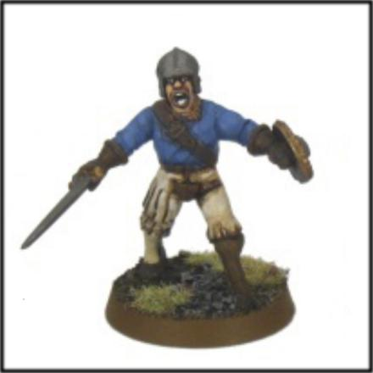 | Мечник из Рейкланда.  В отряде может быть вплоть до 5 (пяти) Мечников.  Мечник начинает без навыков, но может переносить из игры в игру лишь 1 (один) один любой Боевой навык ближнего боя.
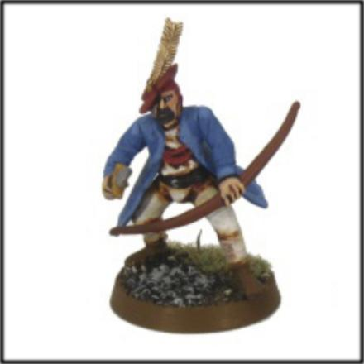 | Стрелок из Рейкланда.  В отряде может быть вплоть до 5 (пяти) Стрелков.  Стрелок начинает без навыков, но может переносить из игры в игру лишь 1 (один) один любой Боевой навык дистанционного боя.
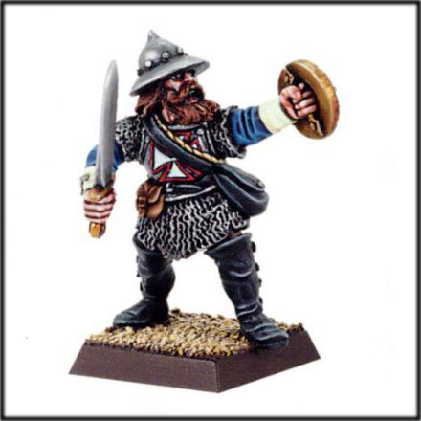 | Чемпион из Рейкланда.  В отряде может быть вплоть до 2 (двух) Чемпионов.  Чемпион начинает с одним Боевым навыком, и может переносить в следующую игру любое количество Боевых навыков.
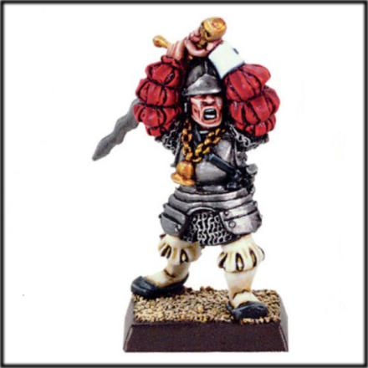 | Капитан из Рейкланда.  В отряде может быть всего 1* (один) Капитан. *Капитан не может появиться в отряде после начала игры.  Капитан начинает с двумя Боевыми навыками, и может переносить в следующую игру любое количество Боевых навыков.  Капитан так же может переносить из игры в игру один навык передвижения.

Мариенбургцы.
«Богатенькие мальчики из Мариенбурга. Никогда не поворачивайся к ним спиной. Я признаю за ними вот что: они абсолютно беспринципны и богаче, чем кто-либо в округе – ничего удивительного, ведь их кошельки наполняют жирные пиявки из Торговой Гильдии. Вот почему у них отличное оружие и броня, и обычно больше людей, чем у остальных. Но не советую тебе обмануться их вычурной одеждой и блестящими цацками. Всё это оружие они носят не только напоказ, они в курсе, как пользоваться им!
- Общий лимит отряда из Мариенбурга – 5 (пять) приключенцев. Мы рекомендуем разбавлять лимит девушками.

Состав отряда из Мариенбурга:
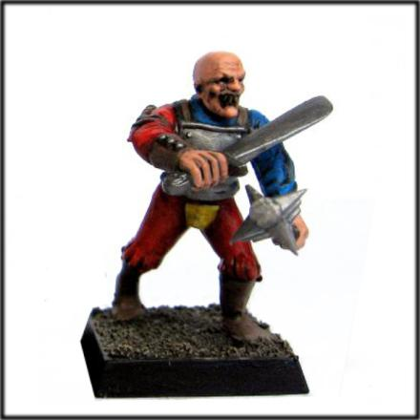 | Мечник из Мариенбурга.  В отряде может быть вплоть до 5 (пяти) Мечников.  Мечник начинает без навыков, но может переносить из игры в игру лишь 1 (один) один любой Боевой навык ближнего боя.
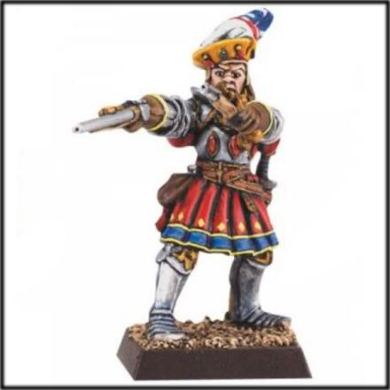 | Стрелок из Мариенбурга.  В отряде может быть всего 1 (один) Стрелок.  Стрелок начинает без навыков, но может переносить из игры в игру лишь 1 (один) один любой Боевой навык дистанционного боя.
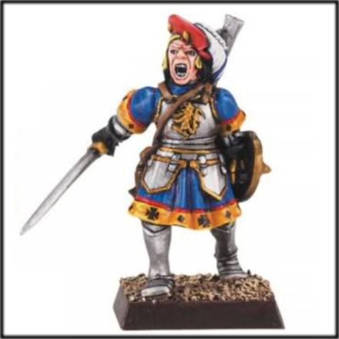 | Чемпион из Мариенбурга.  В отряде может быть вплоть до 2 (двух) Чемпионов.  Чемпион начинает с одним Боевым навыком, и может переносить в следующую игру любое количество Боевых навыков.
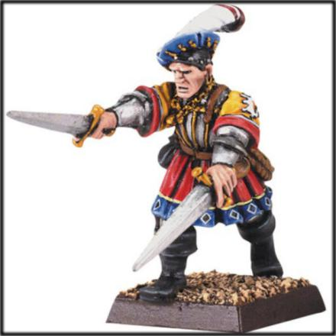 | Капитан из Мариенбурга.  В отряде может быть всего 1* (один) Капитан. *Капитан не может появиться в отряде после начала игры.  Капитан начинает с двумя Боевыми навыками, и может переносить в следующую игру любое количество Боевых навыков.  Капитан так же может переносить из игры в игру один навык передвижения.

Мидденхеймцы
«Эти северяне – чокнутые, безумцы, берсеркеры! Они сильны, как огры, и злее орков. Бойся их в рукопашной – все шансы за то, что тебе разобьют череп молотом или снесут голову одним из огромных топоров, какие они всегда носят при себе»
- Общий лимит отряда из Мидденхейма – 5 (пять) приключенцев. Мы рекомендуем разбавлять лимит девушками.

Состав отряда из Мидденхейма:
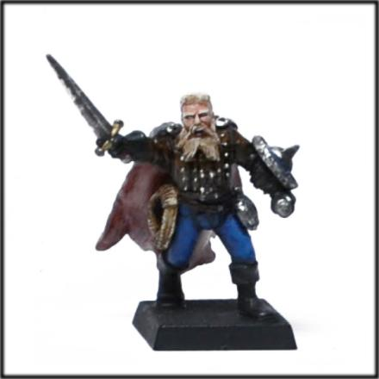 | Мечник из Мидденхейма.  В отряде может быть вплоть до 5 (пяти) Мечников.  Мечник начинает без навыков, но может переносить из игры в игру лишь 1 (один) один любой Боевой навык ближнего боя.
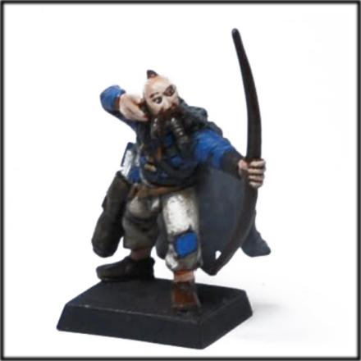 | Стрелок из Мидденхейма.  В отряде может быть всего 1 (один) Стрелок.  Стрелок начинает без навыков, но может переносить из игры в игру лишь 1 (один) один любой Боевой навык дистанционного боя.
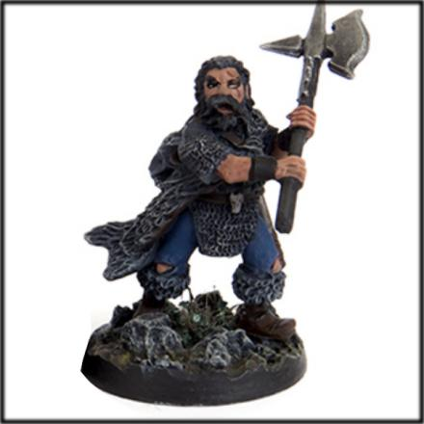 | Чемпион из Мидденхейма.  В отряде может быть вплоть до 2 (двух) Чемпионов.  Чемпион начинает с одним Боевым навыком, и может переносить в следующую игру любое количество Боевых навыков.
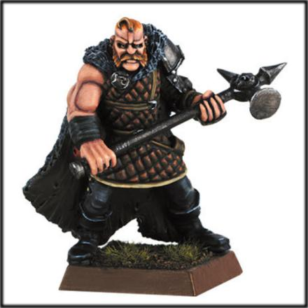 | Капитан из Мидденхейма.  В отряде может быть всего 1* (один) Капитан. *Капитан не может появиться в отряде после начала игры.  Капитан начинает с двумя Боевыми навыками, и может переносить в следующую игру любое количество Боевых навыков.  Капитан так же может переносить из игры в игру один навык передвижения.

Сёстры Зигмара
«Не верь тому, что говорят о них Охотники на Ведьм. Они не более еретики, чем я, и я насажу на вертел любого, кто скажет иное. Не то чтобы Сёстры нуждались в чьей-либо поддержке – они свирепые бойцы, и ты должен быть так же крут, как они в своей крепости посреди Мордхейма.»
- Общий лимит отряда 8 (восемь) приключенцев, только девушки.

Состав отряда из Мидденхейма:
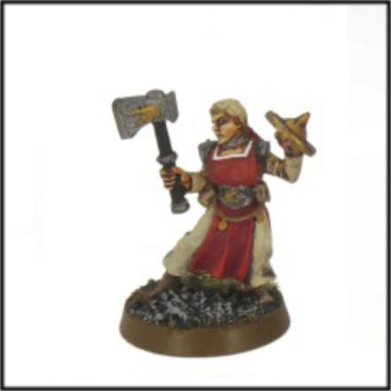 | Послушница.  В отряде может быть вплоть до 8 (восьми) Послушниц.  Послушница начинает без навыков, и не может переносить навыки в следующую игру.
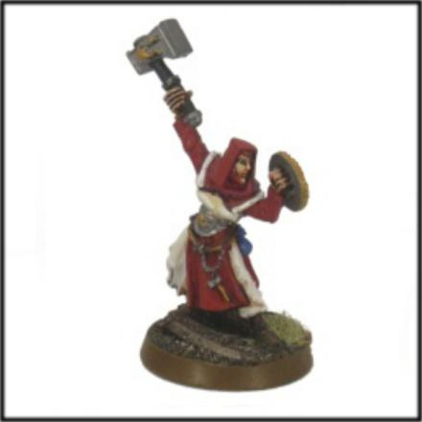 | Зигмаритская сестра.  В отряде может быть вплоть до 6 (шести) Зигмаритских сестёр.  Зигмаритская сестра начинает без навыков, но может переносить из игры в игру лишь 1 (один) один любой Боевой навык ближнего боя.
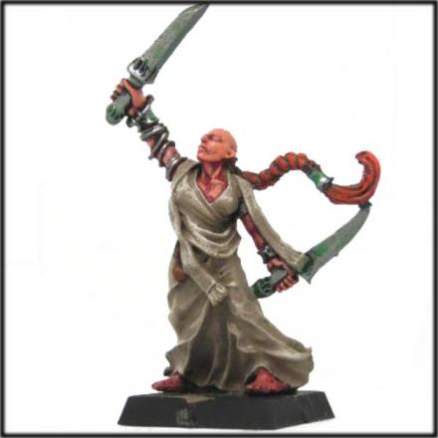 | Авгур.  В отряде может быть всего 1 (одна) Авгур.  Авгур начинает с одним Боевым навыком ближнего боя, и может переносить в следующую игру любое количество Боевых навыков ближнего боя.
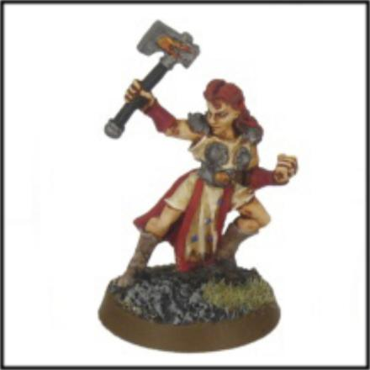 | Старшая сестра.  В отряде может быть вплоть до 2 (двух) Старших сестёр.  Старшая сестра начинает с одним Боевым навыком ближнего боя, и может переносить в следующую игру любое количество Боевых навыков.
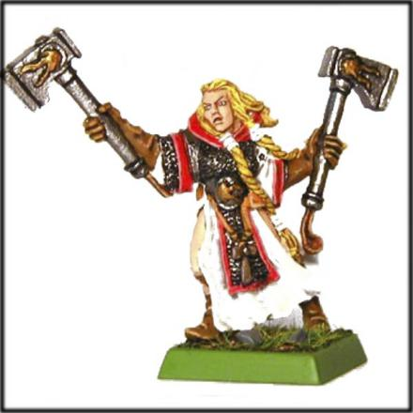 | Зигмаритская мать.  В отряде может быть всего 1* (одна) Зигмаритская мать. *Зигмаритская мать не может появиться в отряде после начала игры.  Зигмаритская мать начинает с двумя Боевыми навыками ближнего боя, и может переносить в следующую игру любое количество Боевых навыков. Зигмаритская мать так же может переносить из игры в игру один навык передвижения.

Охотники на Ведьм
«Охотники на Ведьм предадут огню тебя и твоих спутников, если ты дашь им хоть малейший повод. Они превосходно вооружены и экипированы, и не знают пощады к тем, кто встал на их пути. Всюду в Мордхейме их сопровождают толпы фанатиков и тех умалишенных, Флагеллантов. Одно лишь слово Охотника, и они порвут тебя на куски, сожгут тебя, обезглавят и навсегда лишат тебя благословения Зигмара.»
- Общий лимит отряда 5 (пять) приключенцев.

Состав отряда Охотников на Ведьм:
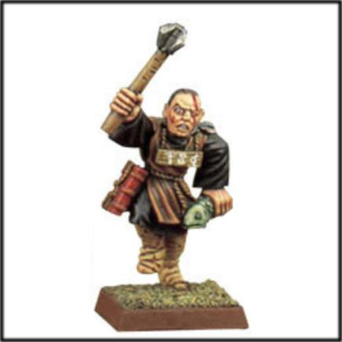 | Фанатик.  В отряде может быть от минимум 2 (двух), вплоть до 5 (пяти) Фанатиков.  Фанатик начинает без навыков, и не может переносить навыки в следующую игру.
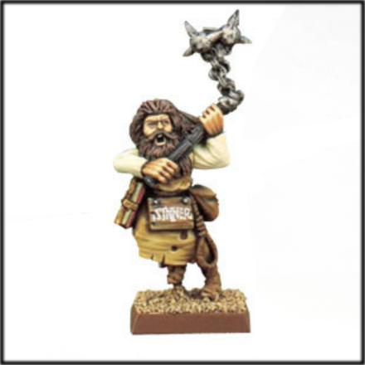 | Флагеллант.  В отряде может быть вплоть до 5 (пяти) Флагеллантов.  Флагеллант начинает без навыков, но может переносить из игры в игру один любой Боевой навык ближнего боя.
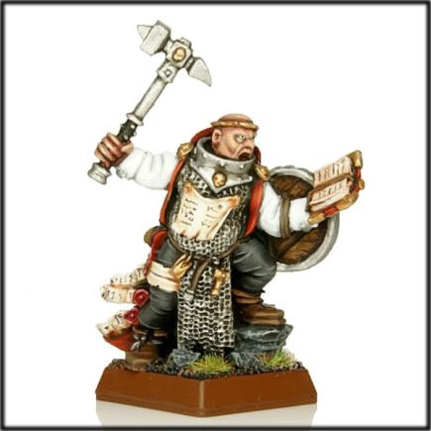 | Воинствующий священник.  В отряде может быть всего 1 (один) Воинствующий священник.  Воинствующий священник начинает с одним Боевым навыком ближнего боя, и может переносить в следующую игру любое количество Боевых навыков ближнего боя.
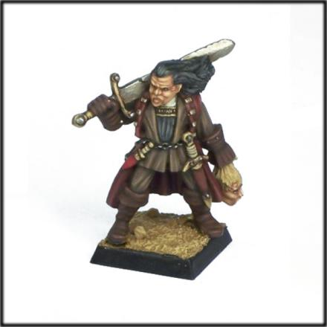 | Охотник на ведьм.  В отряде может быть вплоть до 2 (двух) Охотников на ведьм.  Охотник на ведьм начинает с одним Боевым навыком, и может переносить в следующую игру любое количество Боевых навыков.
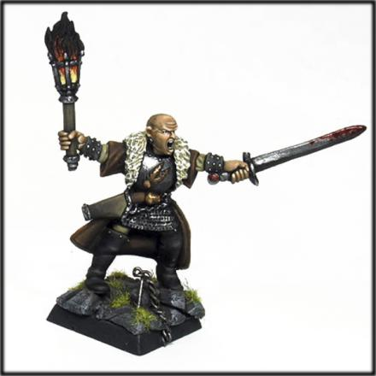 | Капитан охотников на ведьм.  В отряде может быть всего 1* (один) Капитан охотников на ведьм. *Капитан охотников на ведьм не может появиться в отряде после начала игры.  Капитан охотников на ведьм начинает с двумя Боевыми навыками и может переносить в следующую игру любое количество Боевых навыков. Капитан так же может переносить в следующую игру один навык передвижения.

Навыки.
Игра ставит игрока в ситуацию, где его персонаж, приключенец начинает в Мордхейме без навыков, таких, как умение сражаться двумя мечами, двуручным оружием или стрелять из лука. Персонаж игрока не умеет пользоваться этими оружиями (даже если игрок умеет). Для того чтобы снять некоторые ограничения персонаж может приобрести навык.
Можно и потерять навык (например, при игровой смерти, если игрок выкинул на «костях судьбы» маленькие значения (2, 3 или 6).
(Подробнее смотри в разделе правил «Тавернщик».)
Навыки подразделяются на Боевые навыки, Навыки передвижения и Редкие навыки.

Боевые навыки.
Боевой навык позволяет персонажу использовать определенный вид игрового оружия. Боевые навыки, в определенном количестве, можно перенести персонажу в следующую игру.
(Подробнее смотри в разделе правил «Трансферт приключенцев».)

Где можно приобрести боевой навык?
- У Тавернщика и его помощников, заплатив 20 (двадцать) серебряных или обменяв на редкий предмет: «Книга Навыков».
- У некоторых Наёмников, заплатив значительно меньше.
Боевые навыки по типу подразделяются на боевые навыки ближнего и дистанционного боя.

Список Боевых навыков ближнего боя.

«Двуручное оружие».
Навык позволяет персонажу использовать допущенные к игре игровые двуручные: мечи, топоры и дубины. При этом оружие визуально должно занимать в сражении две руки.

«Парное оружие».
Навык позволяет персонажу использовать одновременно - два допущенных к игре игровых одноручных оружия. При этом каждое оружие визуально должно занимать в сражении по руке.

«Щит».
Навык позволяет персонажу использовать допущенные к игре игровые щиты (как баклеры, так и более крупные щиты).

Список Боевых навыков дистанционного боя.
НОВИНКА! Мы объединили навыки лук, арбалет, и метательное оружие в один - «Метательное оружие»!

«Метательное оружие».
Навык позволяет персонажу использовать, игровые луки, арбалеты и метательные муляжи оружия.

«Огнестрел».
Навык позволяет персонажу использовать игровые пистоли и мушкеты.

Навыки передвижения.
Навыки передвижения позволяют персонажам, проходить черед определенные игровые препятствия, такие как игровые окна, а так же ставни и двери с обычными замками.
(Подробнее смотри в разделе правил «Территории».)
Навыки передвижения имеют ряд особенностей при переносе персонажей.
(Подробнее смотри в разделе правил «Трансферт приключенцев».)

Список навыков передвижения.

«Взлом».
Чтобы пройти через дверь с не волшебным замком, вам нужен свиток снаряжения: «отмычка» и одна минута театрального ковыряния.
Приобрести навык «Взлом» можно у Тавернщика и его помощников, заплатив 20 (двадцать) серебряных.
(Подробнее смотри в разделе правил «Территории, Снаряжение».)

«Лазанье».
Навык позволяет персонажу лазить через окна в здании, без использования свитка снаряжения: «верёвка».
(Подробнее смотри в разделе правил «Территории, Снаряжение».)
Приобрести навык «Лазанье» можно только по сюжету. Навыком «лазанье» обладают некоторые персонажи, например «скавены».

Редкие навыки.
Редкие навыки нельзя приобрести покупкой у Тавернщика, они добавляют персонажу новые редкие способности.
Редкие навыки имеют ряд особенностей при переносе персонажей.

Список Редких навыков.

«Бесстрашие».
У персонажа не бывает игрового состояния: «СТРАХ»,
т.о. на персонажа не действуют эффекты проклятий и заклинаний с эффектом «СТРАХ», а так же эффект АУРЫ СТРАХА т.п.
Персонаж с «бесстрашием» должен сообщить о своем ИММУНИТЕТЕ при получении недейственного эффекта. Желательно сообщить громкой фразой в рамках игры, например, «Я не страшусь вас, создания Хаоса!».
(Подробнее смотри в разделе правил «Территории, Состояния».)
Приобрести навык «Бесстрашие» можно по сюжету, или броском костей судьбы.
(Подробнее смотри в разделе правил «Состояния».)

«Знание заклинания».
Персонаж может использовать определенное заклинание, разрывая при этом ЛЮБОЙ свиток заклинаний или свиток энергии. Текст может отличаться от текста в свитках, быть короче, напоминать рёв и т.п. В остальном правила использования заклинаний стандартные.
(Подробнее смотри в разделе правил «Заклинания».)
Приобрести навык «Знание заклинания» можно по сюжету и при создании некоторых персонажей.
(Подробнее смотри в разделе правил «Отряды».)

«Скрытность теней».
Персонаж может становиться невидимым ВНУТРИ игровых помещений.
Для этого ему нужно сесть на корточки и дотронуться кистями обеих рук (ладонями или кулаками) до поверхности пола. Пока персонаж неотрывно держит кисти на полу, он невидим для всех остальных персонажей.
Персонаж, который обладает этим навыком, отмечен тенью - черной широкой полосой по линии глаз игрока.
Приобрести навык «Скрытность теней» можно только по сюжету.

«Скрытность леса».
Персонаж может становиться невидимым СНАРУЖИ игровых помещений.
Для этого ему нужно обнять дерево. Пока персонаж неотрывно держит дерево в объятьях, он невидим для всех остальных персонажей.
Персонаж, который обладает этим навыком, отмечен лесом - зеленой широкой полосой по линии глаз игрока.
Приобрести навык «Скрытность леса» можно только по сюжету.

Заклинания.
Для того чтобы применить заклинание необходимо использовать Свиток Заклинания. Использование Свитков Заклинания в игре НЕ требует навыка.
Свиток Заклинания – это бланк игры с соответствующим заголовком.
Свиток Заклинания можно продать Тавернщику за 3 (три) серебряных, а купить за 10 (десять) серебряных.

Правила использования Свитка Заклинаний.
- Громко читает название заклинания. Например «Свиток глупости!»
- Громко обозначает цель использую для этого игровой или «командный» ник, или описывая цель. Например «Зул», «зомби в красном плаще». Желательно убедиться, что цель поняла, что в неё направлено заклинание.
- Читает правильный текст заклинания, написанный в стихотворной форме на Свитке Заклинания. Например «В моих руках не просто шар, в нем трех-хитовый адский жар!»
- Рвет этот Свиток Заклинания.
- (если используется Свиток Заклинания типа «фаербол».) Кидает и попадает мягким муляжом заклинания в названную ранее цель. Если заклинатель не попадает в названную цель, попадает в щит названой цели или в другую цель, то заклинание не действует.

Навык: «знание заклинания».
Обладающий этим навыком персонаж может использовать ОПРЕДЕЛЕННОЕ заклинание, разрывая при этом ЛЮБОЙ Свиток Заклинаний или Свиток Энергии. Текст может отличаться от текста в свитках, быть короче, напоминать рёв и т.п. В остальном правила использования стандартные.
Свиток энергии – это пустой бланк игры, с соответствующим заголовком, свиток неопределенного заклинания.

Некоторые исключения.
- В очень редких случая, например, «Рёв Огра», Свитка Заклинания или Энергии для эффекта не требуется. Но применить данную способность персонаж может ограниченное количество раз.
- В очень редких случая, например, «Рёв Огра», целью заклинания могут стать ВСЕ окружающие, или же несколько отдельных персонажей. Например, «Рёв Огра» не действует на отряд, у которого Огр-наёмник в оплачиваемом найме в данный момент.

Игровые проклятья.
Персонаж может подвергнуться эффекту простого состояния или игрового увечья от Игрового Проклятья.

Как можно получить Игровое Проклятье?

Из Свитка Проклятья (бланка Игры с заголовком Проклятье).
Как только игрок увидел заголовок на свитке или по другим причинам осознал, что заглянул в Свиток Проклятья, то его персонаж подвергся описанному в данном свитке эффекту. Игрок должен дочитать данный свиток до конца и следовать инструкциям из него.

При броске «костей судьбы».

Список Игровых Проклятий при 7 (семерке) на «костях судьбы».

1 – Страх одиночества.
Если на расстоянии 5 (пяти) метров в зоне видимости нет других дружелюбных персонажей, то данный персонаж испытывает временное простое состояние «СТРАХ».

2 – Клаустрофобия. Страх замкнутых пространств.
Данный персонаж в любых помещениях испытывает временное простое состояние «СТРАХ».

3 – Агорафобия. Страх открытых пространств.
Данный персонаж вне помещения испытывает временное простое состояние «СТРАХ».

4 – Гордыня. Страх проявить трусость.
Данный персонаж никогда не убегает от опасностей, а отступает шагом.

5 – Слабость к магии.
Если данный персонаж ОБЪЯВЛЯЕТСЯ целью заклинания, то он подвергается временному эффекту (60 секунд) простого состояния «ЗАМЕДЛЕНИЕ».

6 – Варп-жажда.
Данный персонаж, увидев варп-камень, немедленно попытается схватить его, во чтобы то ни стало, и голыми руками. Сделав это, данный персонаж при первой возможности хвастается об этом Тавернщику.

Получить СПЕЦИАЛЬНЫЙ Свиток Проклятья от другого персонажа.
В свитке под Заголовком будет соответствующая пометка, например, «Проклятье, если вы получили свиток от другого персонажа».

Игровые Богатства.

Игровые монеты.
Внешний вид игровых монет будет объявлен в начале игры.
За игровые монеты можно на время игры приобретать персонажу игровые богатства снаряжение, игровое оружие и доспехи.
В игре будет два типа игровых монет Серебряный, и Золотой (номинально 10 серебряных).
Игровые монеты побираемы, и желательно отдавать их при игровом обыске по первому требованию.

Варп-камни.
Являясь по своей сути концентратом магии, варп-камень одновременно и чрезвычайно могущественен, и пугающе опасен.
Варп-камень - это чистая и неразбавленная форма той же самой магической энергии, что питает многочисленные кошмары Хаоса.
Каждый оказавшийся под воздействием даже очень маленького кусочка этой субстанции и даже на самый малый срок подвергается риску мутации.
Длительное воздействие камня больших размеров может вызвать незаживающие ожоги плоти, гарантирующие жертве долгую и мучительную смерть.
Так что рано или поздно безумие и смерть ждут любого, прикоснувшегося к варп-камню.
Торговля и хранение этой субстанции наказываются смертью в любой провинции Империи.
Варп-камень на игре – это крупный зеленый мягкий муляж кристалла.
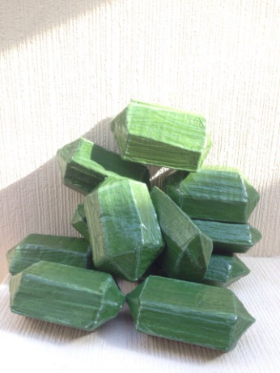
Варп-камень это основная цель приключенцев и отрядов.
Тавернщик покупает варп-камни у приключенцев и записывает, кто продал ему варп-камень и таким образом ведет счет игры.
Варп-камень можно продать Тавернщику за 20 (двадцать) серебряных.
Монстры могут брать только отобранные у приключенцев варп-камни. Монстры могут переносить игротехнические, квестовые или отобранные у приключенцев варп-камни.
Горожане не могут брать и переносить, но могут вводить в игру варп-камни.
Наемники не могут брать и переносить варп-камни.
НОВИНКА! Мы убрали «Сундук отряда» и его механику из игры.
ВНИМАНИЕ!
Однако переносить варп-камни в незащищенных, хотя бы, тканью или перчатками руках опасно и крайне не рекомендуется. Персонажа, пренебрегающего этим, не ждет ничего хорошего — игровые смерть, проклятья и мутации ожидают несчастного.
Такому игровому наказанию (например, игровой временной дисфункцией руки или полным изменением персонажа) подвергнется персонаж, который непосредственно будет замечен в небрежном обращении с варп-камнем. Если знаешь, что безопасно варп-камень голыми руками брать нельзя - НЕ БЕРИ! Или расскажи об оплошности Мастеру, чтобы получить последствия.

Гримуары.
Гримуар - игровой предмет, моделирующий книгу, описывающую магические процедуры заклинания или содержащую какие-либо колдовские рецепты. Гримуары, это предметы, необходимые абсолютно каждому наёмнику.
Вокруг Гримуаров ходит большое количество легенд. По одним поверьям читать Гримуары может только их хозяин, так как бумага этих книг имеет багряный цвет, обжигающий глаза. По другой версии колдовская книга живая, её обязательно нужно кормить, разумеется, ничем иным как кровью.
Контакт с Гриммуаром может принести нежелательные для персонажа игровые последствия.

Тавернщик.
В таверне обитают мастерские персонажи - Тавернщик и его помощники со сходными возможностям. И Тавернщик, и его помощники не умирают по игре.

Что делает Тавернщик?
- Покупает у приключенцев варп-камни;
- Покупает и продаёт снаряжение;
- Покупает и продаёт игровое оружие и доспехи;
- Обучает навыкам;
- Снимает простые состояния;
- Определяет судьбы персонажа броском «костей судьбы»;
- Наливает «Целебный Чай Марты»!
(Подробнее смотри в соответствующих разделах.)
- Тавернщик НЕ ДЕЛАЕТ скидок!

Продажа Варп-камней.
Тавернщик покупает варп-камень за 20 (двадцать) серебряных только у приключенцев. Далее Тавернщик записывает, кто продал ему варп-камень и таким образом ведет счет игры.

Покупка и продажа снаряжения.
Цена, за которую Тавернщик продает снаряжение, выше, чем та, за которую покупает. Разница может быть значительной.
 | Тавернщик продаёт | Тавернщик покупает
Веревка | 5 | 1
Отмычка | 5 | 1
Священная реликвия | 3 | 1
Целебные травы | 3 | 1
Амулет удачи | 3 | 1

Покупка и продажа игрового оружия.
Тавернщик покупает не только реально существующее ПО, находящееся в игре, но и белые чипы оружия.
Ассортимент игрового оружия с желтым чипом: «ПОБИРАЕМО», т.е. реально существующего ПО, в Таверне небольшой.
Тавернщик всегда продаст белый чип «непобираемое оружие», который прилепит на личное ПО игрока, т.о. вводя это ПО в игру.
ПО без чипа не является игровым оружием, такими ПО играть нельзя.
Цена, за которую Тавернщик продает игровое оружие, выше, чем та, за которую покупает. Разница может быть значительной.

 | Тавернщик продаёт | Тавернщик покупает
Тямбара | 1 сер. | 1 сер.
Меч, топор, другое одноручное | 5 сер. | 1 сер.
Двуручный меч, топор и т.д. | 10 сер. | 3 сер.
Щит | 10 сер. | 3 сер.
Баклер | 5 сер. | 1 сер.
Лук, Арбалет | 10 сер. | 3 сер.
Огнестрел | 10 сер. | 3 сер.
Метательное оружие | 10 сер. | 3 сер.
Легкие доспехи (панцирь) | 10 сер. | 3 сер.
Тяжелые доспехи | 20 сер. | 5 сер.

Покупка игровых предметов.
Неопознанные персонажами игровые предметы можно продать Тавернщику за 3 (три) серебряных.
Гримуар можно продать Тавернщику за 3 (три) серебряных.
Свиток заклинания можно продать Тавернщику за 3 (три) серебряных, а купить за 10 (десять) серебряных.

Приобретение навыков.
Приключенец может приобрести Боевые навыки и навык: «Взлом» (один доступный из двух «навыков передвижения») у Тавернщика. Тавернщик обучает навыку за 20 (двадцать) серебряных.

Снятие простых состояний.
Тавернщик снимает Простое Состояние с персонажа за 3 (три) серебряных. Тавернщик не снимает увечья или эффект от ауры.

Целебный чай.
Целебный Чай в Таверне стоит 3 (три) серебряных или меняется на свиток снаряжения: «Целебные Травы»

«Кости судьбы».
Если приключенец, попал в состояние «ВНЕ ИГРЫ», Тавернщик бросит «кости судьбы» и определит дальнейшую историю персонажа.
Таким образом, таверна представляет собой и «мертвятник».

Результаты броска.
2-3 - Персонаж погиб.
В случае смерти персонажа игрок отсиживается в Таверне полчаса, или ждет пока отряд его не выкупит у Тавернщика за 5 (пять) серебряных.
4-5 - Персонаж жив, но он «ЛИШИЛСЯ РУКИ» (если у персонажа, итак, одна рука, то перебросьте «кости судьбы»).
6 - Персонаж жив, но теряет все навыки.
7 - Персонаж жив, но отсиживается в Таверне полчаса, или ждет пока отряд его не выкупит у Тавернщика за 5 (пять) серебряных.
8 - Персонаж жив, но получает одно из специальных Игровых Проклятий.
Дополнительный бросок:
1 – Страх одиночества.
Если на расстоянии 5 (пяти) метров в зоне видимости нет других дружелюбных персонажей, то данный персонаж испытывает временное простое состояние «СТРАХ».
2 – Клаустрофобия. Страх замкнутых пространств.
Данный персонаж в любых помещениях испытывает временное простое состояние «СТРАХ».
3 – Чаеголизм.
Данный персонаж презирает все виды лечения, кроме «Целебного Чая Марты», да они попросту на него не действуют.
4 – Гордыня.
Данный персонаж никогда не убегает от опасностей, а отступает шагом. Боле того данный персонаж теперь не упускает случая использовать Конверт события.
5 – Слабость к магии.
Если данный персонаж ОБЪЯВЛЯЕТСЯ целью заклинания, то он подвергается временному эффекту (60 секунд) простого состояния «ЗАМЕДЛЕНИЕ». Более того данный персонаж не теперь выбрасывает все свои гриммуары и свитки заклинаний от себя подальше.
6 – Варп-жажда.
Данный персонаж, увидев гриммуар или варп-камень, попытается заполучить такое богатство любой ценой. Более того данный персонаж берёт варп-камни только голыми руками. Сделав это, данный персонаж при первой возможности хвастается об этом Тавернщику.
ВАЖНО: Проклятья можно снять у Тавернщика, заплатив 3 (три) серебряных.
9 - Персонаж жив.
10 - Персонаж жив и получает 10 (десять) серебряных.
11 - Персонаж жив и получает редкий навык «Бесстрашие».
12 - Персонаж жив и может бесплатно получить любое (доступное ему физически) игровое оружие, вместе с соответствующим Боевым навыком.

Понижение шансов удачного броска «Костей судьбы».
Тавернщик и МГ могут официально понизить у отрядов шанс удачного броска «Костей Судьбы». На такое решение влияют как действия персонажей, так и действия игроков. Небезопасный контакт с варп-камнем, сильные отклонения от курса отряда, дружелюбие к Культу Хаоса, скавенам и мутантам – все может плавно снизить своеобразную «карму» отряда до «-9» и любой бросок «костей судьбы» приведет к игровой смерти персонажа.

Снаряжение.

Обыкновенное снаряжение.
Пример снаряжения - «отмычка»
Обыкновенное снаряжение моделируется бланком игры, с заголовком «свиток снаряжения» и названием снаряжения (например, Свиток снаряжения: «отмычка»).

Любое снаряжение можно продать Тавернщику за 1 (один) серебряный.

Использование свитков снаряжения.
Все обыкновенное снаряжение является одноразовым. Использовать просто - порвать.
Рвать свиток снаряжения нужно ДО получения эффекта от данного снаряжения.
Например, Странствующий Рыцарь рвёт свиток снаряжения: «целебные травы», для того чтобы восстановить 1 утраченный в бою хит. После того как свиток снаряжения порван, у рыцаря исцеляется 1 хит.

Обыкновенное снаряжение можно использовать в бою, даже если вы находитесь в состоянии «РАНЕН».
(Подробнее смотри в разделе правил «Состояния».)

Список обыкновенного снаряжения.

«Верёвка» (5 сер.).
«Верёвка», позволяет преодолевать оконный проем по одному разу в обе стороны. Действует туда (через окно в здание) и обратно (из здания в то же окно) один раз на одного персонажа.
(Подробнее смотри в разделе правил «Территории».)

«Отмычка» (5 сер.).
(Для использования этого снаряжения, персонаж должен иметь навык «Взлом»).
«Отмычка» позволяет персонажу с навыком «Взлом» открывать игровые сундучки и игровые, не волшебные двери с «чипом: обыкновенный замок».
Нетканка или киперная лента с чипом: «обыкновенный замок» снимается СРАЗУ ПОСЛЕ использования отмычки. В этот момент проем считается открытым для всех персонажей игры.
(Подробнее смотри в разделе правил «Навыки» и «Территории».)

«Священная реликвия» (3 сер.).
Использование «реликвии» позволяет сбросить с себя (и только с себя!) простые состояния.
(Подробнее смотри в разделе правил «Заклинания, Состояния».)

«Целебные травы» (3 сер.).
«Целебные травы» при использовании восстанавливают +1 (один) хит. Не прибавляют, а восстанавливают.
(Подробнее смотри в разделе правил «Хиты».)
«Целебные травы» можно обменять у Тавернщика на Целебный чай, который восстановит ВСЕ хиты.

«Амулет удачи» (3 сер.).
«Амулет удачи» позволяет перекинуть неудачный бросок «костей судьбы».
(Подробнее смотри в разделе правил «Тавернщик».)

Редкое снаряжение.
Пример снаряжения - «Лопата»
Редкое снаряжение является многоразовым. В игре оно представлено как реальный предмет.

Список редкого снаряжения.

Лопата.
Лопата, она и есть лопата. Лопата настоящая, сражаться нельзя, копать - можно.
НОВИНКА!

